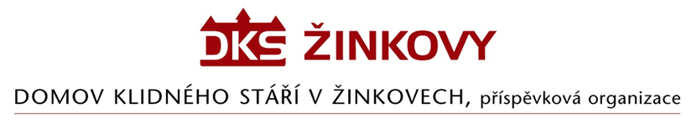

**Objednávka**

**Odběratel: Dodavatel:**

Domov klidného stáří v Žinkovech, Centrum paliativní péče, z.ú.

příspěvková organizace Dykova 1165/15

Žinkovy 89 101 00 Praha 10 Vinohrady

335 54 Žinkovy IČ: 034 63 583  
IČ: 49180312 DIČ: CZ03463583

Objednáváme u Vás kurz **Paliativní přístup** pro naše zaměstnance dle Vaší cenové nabídky ze dne 26.6.2024:

**Cena celkem …………………………….** **72.000 Kč vč. DPH**

V Žinkovech 27.6.2024